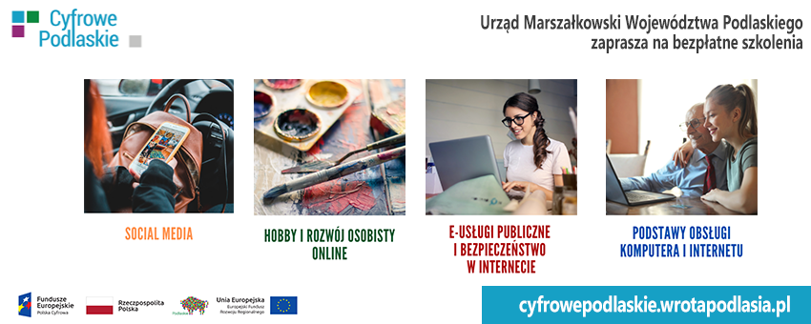

**Bezpłatne szkolenia dla mieszkańców województwa podlaskiego**

*Województwo Podlaskie, Urząd Marszałkowski Województwa Podlaskiego zaprasza mieszkańców do udziału w bezpłatnych szkoleniach realizowanych w ramach projektu "Cyfrowe Podlaskie".*

* Jak załatwić sprawę urzędową przez Internet, wysłać pismo i śledzić sprawę?
* Jak sprawdzić kolejki do lekarzy i zapisać się na wizytę przez Internet, bez konieczności wychodzenia z domu?
* Jakie zagrożenia czyhają na użytkownika Internetu i jak bezpiecznie z niego korzystać, by nie zostać ofiarą oszustwa?
* Jak prowadzić profil w mediach społecznościowych, skutecznie realizować kampanie promocyjne, zwiększać zasięgi?
* Jak rozwijać swoje hobby przy wykorzystaniu Internetu, zdobywać znajomych o podobnych zainteresowaniach?
* Jak dzielić się swoją pasją, przy wykorzystaniu portali społecznościowych?

to tylko niektóre z zagadnień, które przybliżą szkolenia proponowane mieszkańcom województwa przez Urząd Marszałkowski Województwa Podlaskiego.

Projekt prowadzony jest przez Departament Społeczeństwa Informacyjnego Urzędu Marszałkowskiego Województwa Podlaskiego, zaś bezpośrednim realizatorem szkoleń jest firma Open Education Group sp. z o.o.

Kursy realizowane są w ramach projektu unijnego „Cyfrowe Podlaskie” i skorzystać mogą z nich wszyscy pełnoletni mieszkańcy województwa. Wstępnie zaplanowano objęcie szkoleniami ponad 1500 osób.

Szkolenia skierowane są do wszystkich osób, które chciałyby nabyć umiejętności korzystania z nowoczesnych technologii, poznać bliżej tajniki usług elektronicznych, czy profesjonalnie korzystać z możliwości social mediów zarówno przy realizacji przedsięwzięć zawodowych, jak i przy spełnianiu się we własnym hobby.

Każda osoba zainteresowana udziałem w zajęciach może wybrać jeden z następujących kursów:

1. **e-Usługi publiczne i bezpieczeństwo w Internecie** – omówienie zagadnień związanych z realizacją spraw urzędowych, sposobami pozyskiwania informacji z jednostek publicznych, sposobów bezpiecznego korzystania z Internetu i konsekwencji nieprzestrzegania takich zasad.   
   Czas trwania szkolenia: 8 godzin lekcyjnych.
2. **Social media** – możliwości wykorzystania portali społecznościowych w rozwijaniu własnych zainteresowań, prowadzenie profili osobistych jak i zawodowych, przygotowywanie i realizacja kampanii promocyjnych.   
   Czas trwania szkolenia: 24 godziny lekcyjne.
3. **Moje hobby i rozwój osobisty online** – sposoby rozwijania własnych zainteresowań przy wykorzystaniu zasobów Internetu, prowadzenie profili społecznościowych dotyczących swojego hobby, możliwości współdzielenia swoich zainteresowań z innymi internautami na całym świecie. Sposoby załatwiania spraw codziennych przy wykorzystaniu zasobów Internetu.   
   Czas trwania szkolenia: 24 godziny lekcyjne
4. **Obsługa komputera i Internetu od podstaw** – zapoznanie z obsługą komputera, wykorzystanie popularnych programów użytkowników, prowadzenie korespondencji elektronicznej, skuteczne wykorzystanie możliwości Internetu.   
   Czas trwania szkolenia: 28 godzin lekcyjnych.

Zajęcia realizowane są w formie zdalnej, stacjonarnej i mieszanej, w zależności od rozwoju sytuacji epidemiologicznej. W przypadku szkoleń zdalnych, uczestnicy mają dostęp do platformy e-learningowej, na której umieszczone zostaną testy i materiały szkoleniowe.

Pełna informacja na temat szkoleń znajduje się na stronie projektu <https://cyfrowepodlaskie.wrotapodlasia.pl/>.

**Zapisy**

Na szkolenia zapisać się można wypełniając formularz elektroniczny dostępny na stronie projektu: **cyfrowepodlaskie.wrotapodlasia.pl**.

Zapisy na szkolenia przyjmuje realizator szkoleń, czyli firma Open Education Group sp. z o.o., ul. Jagienki 4, 15-480 Białystok, telefon: 85 869 11 69, 888 566 636, mail: cyfrowepodlaskie@openeducation.pl.

Uczestnik podczas rejestracji ma możliwość zadeklarowania preferowanej godziny i terminów zajęć. Spotkania szkoleniowe odbywają się w godzinach przed lub popołudniowych, w ciągu tygodnia roboczego lub w weekendy.

**Informacja o projekcie**

Projekt "Cyfrowe Podlaskie" realizowany jest w ramach Programu Operacyjnego Polska Cyfrowa na lata 2014-2020, Oś Priorytetowa nr 3 „Cyfrowe kompetencje społeczeństwa”,  Działanie nr 3.1 „Działania szkoleniowe na rzecz rozwoju kompetencji cyfrowych”.

Celem projektu jest zwiększenie stopnia oraz poprawa umiejętności korzystania z Internetu, w tym e-usług publicznych w szczególności poprzez:

* rozwój kompetencji cyfrowych umożliwiających stworzenie popytu na Internet oraz technologii informacyjno-komunikacyjnych (TIK),
* nabycie umiejętności korzystania z e-usług, począwszy od nauki obsługi komputera i Internetu jak i rozwijanie umiejętności bardziej zaawansowanych,
* stworzenie trwałych mechanizmów podnoszenia kompetencji cyfrowych na poziomie lokalnym.

Wartość projektu wynosi 999 475,00 zł, przy czym wkład Europejskiego Funduszu Rozwoju Regionalnego wynosi 826 356,94 zł.

***Wszystkich zainteresowanych serdecznie zapraszamy!***